Domenica delle famiglie – 04.06.2023

Spunti per la liturgia, Anno (A)

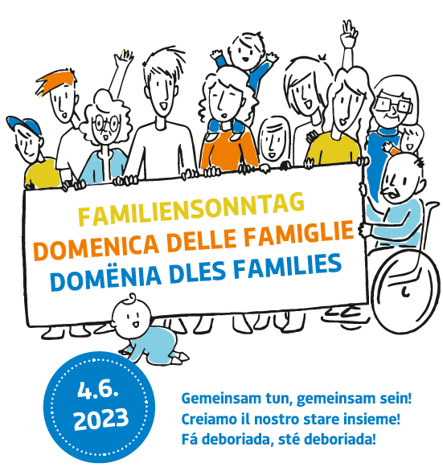

I testi che seguono sono una raccolta di materiale per la Domenica delle famiglie. Sono suggerimenti tra i quali scegliere ciò che è più adatto alla forma di liturgia proposta (la celebrazione dell'Eucaristia, la celebrazione della Parola...).
È importante non sovraccaricare il momento della celebrazione. I testi proposti possono essere eventualmente abbreviati, adattati, riformulati... Assicuriamoci che il linguaggio sia sempre comprensibile e vicino alla vita e all’esperienza delle persone. Questo si rende particolarmente importante quando i bambini leggono delle preghiere all’interno delle funzioni religiose: i testi dovrebbero essere formulati in modo tale che possano essere stati scritti anche dai bambini stessi. Il motto per la selezione potrebbe essere: meno è meglio! E alcune cose potrebbero essere utilizzate anche in una prossima celebrazione liturgica.
Vi auguriamo una bella festa della Domenica delle famiglie!

Indice

Pensieri introduttivi

Atto penitenziale 1
2
3

Letture Letture del giorno
Vangelo semplificato
Immagine del Vangelo da colorare

Preghiere dei fedeli Proposta 1
Proposta 2

Offertorio Processione offertoriale

Scambio della pace Proposta 1
Proposta 2
Proposta 3

Benedizione finale Proposta 1
Proposta 2
Proposta 3

Proposta dei canti

Pensieri introduttivi

Questa domenica speciale ha come motto: “Creiamo il nostro stare insieme”. Ancora una volta c’è bisogno di ricordare il valore speciale della famiglia. Questa domenica ha come scopo quello di mostrare la bellezza della vita familiare e allo stesso tempo lasciare spazio a ciò che a volte non funziona così bene nelle famiglie. La Domenica della Famiglie vorrebbe promuovere e rafforzare l’unità nella famiglia, invitare Dio come compagno delle nostre famiglie e integrarlo così nella vita familiare, che è sempre colorata e stimolante tutti i giorni.
Il 4 giugno 2023 si terrà la Domenica delle famiglie e tutti sono invitati a concedersi del tempo in famiglia e ad esprimere l'amore che c’è in tutte le famiglie: quelle con molti e pochi figli, i genitori single, i nonni, le coppie senza figli.... Una giornata di festa davvero per tutti e tutte!

Invocazioni penitenziali

1
- Signore Gesù Cristo, ti sei fatto uomo in una piccola stalla a Betlemme. Abbi pietà di noi.
Signore pietà.
- Sei cresciuto con persone che ti vogliono bene. Cristo abbi pietà.
Cristo pietà.
- Conosci il caos amorevole di una famiglia. Signore, abbi pietà.
Signore pietà.

2
- Gesù tu sei amico di tutti e lo vuoi essere anche per noi. Fa che possiamo sperimentare la tua amicizia e la tua vicinanza in questa liturgia che festeggiamo insieme.
Signore pietà.
- Gesù, tu vuoi unirci tutti con il tuo amore. Ti sei fatto uomo per condividere con noi la tua gioia e la bellezza di essere figli. Tu vuoi essere nostro amico per sempre.
Cristo pietà.
- Gesù, tu sei il nostro amico e ora sei in mezzo a noi. La tua amicizia non conosce confini. Perdona tutti quelli che non accettano la tua amicizia.
Signore pietà.

3
Signore, fa che possiamo essere grati riconoscendo il bello in noi e attorno a noi:
- Chi sa ringraziare, sa anche riconoscere la bellezza che c’è nella propria vita.
Signore pietà.
- Chi sa ringraziare, trova anche la chiave per una vita in pace, buona e felice.
Cristo pietà.
- Chi sa essere riconoscente, riesce ad aprire il proprio cuore anche al prossimo.
Signore pietà.

Testi delle letture

Letture del giorno:
Prima lettura: Esodo 34,4b.5–6.8–9 (Testo della lettura)
Seconda lettura: 2 Corinzi 13,-11-13 (Testo della lettura)

Vangelo di Giovanni 3,16–18 (Testo del Vangelo)
Vangelo in “linguaggio semplificato” (vedi sotto)

Alternativa: Vangelo semplificato:
Giovanni ci racconta di Dio:
Dio ha mandato suo Figlio, perché gli uomini e le donne possano essere felici.
Dio ha amato moltissimo tutti i viventi. Dio desidera che tutti siano nella gioia.
Tutta l’umanità dovrebbe essere veramente felice.
Gli uomini possono essere felici solo nell’amicizia con Dio, perché solo con lui riescono a vivere una vita giusta e buona.
Perché tutti gli uomini e le donne del mondo possano vivere una vita vera, Dio ha mandato suo Figlio.
Gesù è il figlio di Dio
Lui ha raccontato a tutti chi è Dio, suo Padre.
Gesù ha mostrato a tutti quanto è grande l’amore di Dio e quanto ama tutta l’umanità.
Se tutta l’umanità crede a Gesù, ognuno può essere veramente felice e vivere una vita buona.

Immagine da colorare del Vangelo:
Link all’immagine

Preghiere dei fedeli

Proposta 1

- Signore, in una famiglia si può stare molto bene. Fa che possiamo riconoscerlo con gratitudine e ricordarci delle famiglie che non hanno questa fortuna.

- Signore, la famiglia è molto importante per noi. Aiutaci a mettere in pratica nella vita tutto il buono che sperimentiamo nelle nostre famiglie.

- Signore, la famiglia è unità, anche se possono esserci delle incomprensioni. Aiutaci a ritrovare sempre serenità e pace dopo i momenti difficili.

- Ti preghiamo per tutti i nonni e le nonne, gli zii e le zie e tutti i familiari che sostengono le nostre famiglie.

- Ti preghiamo per tutti coloro che sono soli nell’educare i propri figli, per tutti coloro che vivono da soli e per quanti vivono la separazione.

- Ti preghiamo per i nostri cari defunti che sono parte delle nostre famiglie.

- Ti preghiamo in modo speciale per tutte quelle famiglie che vivono una situazione difficile: la guerra, la violenza, la povertà, la discriminazione. Per tutti coloro che vivono l’angoscia del futuro per sé stessi e i loro figli.

Proposta 2
Durante le preghiere dei fedeli, ogni lettore potrebbe portare con sé un fiore e poi metterlo in un vaso sull’altare.

Celebrante:
Signore, Padre buono, l'amore e la gioia sono tra i doni più belli che rendono ricche le nostre vite. Ti preghiamo

- Anche noi facciamo fiorire quello che ci sta attorno quando riusciamo a contagiare gli altri con la nostra gioia.
Signore, rendici intraprendenti nel nostro desiderio di portare agli altri la gioia.

- Possiamo far rifiorire gli altri quando ci prendiamo il tempo per loro. Signore, dacci il coraggio di pronunciare parole di gioia e parole di incoraggiamento a quanti incontriamo nel nostro cammino.

- Tutto fiorisce intorno a noi quando facciamo festa con gli altri e avvertiamo la tua presenza. Signore, aiutaci a portare questa comunione fraterna nelle nostre famiglie.

- Facciamo fiorire tutto intorno a noi quando riconosciamo i bisogni e le necessità dei nostri fratelli e delle nostre sorelle. Signore, concedici la forza e il coraggio di difendere e aiutare il prossimo che incontriamo vicino a noi.

- Il ricordo delle persone che ci hanno preceduto nella morte, sono per noi come rami fioriti. Signore, dona loro la tua gioia, quella che rimane in eterno.

Celebrante: Padre buono, tu vuoi mostrarci che sei pieno di amore per noi perché la nostra gioia sia piena. Aiutaci ad essere sempre testimoni credibili e audaci del tuo amore.

Offertorio

I bambini possono portare questi simboli e metterli sull’altare: un cuore, il braccialetto dell’amicizia, la colomba, il pane e il vino.

Cuore
Portiamo un cuore e ringraziamo Dio per il suo grande amore per tutta l’umanità, perché anche Lui ha avuto un cuore di uomo come il nostro.

Braccialetto dell’amicizia
Portiamo il braccialetto dell’amicizia. Ci fa pensare ai nostri amici e alle nostre amiche che giocano con noi e ci sono vicini. Anche per loro vogliamo ringraziare il Signore.

La colomba

La colomba è simbolo della pace. Ringraziamo Dio quando c’è la pace nelle nostre famiglie e nelle nostre case, e preghiamo per una pace che sia per tutti.

Pane

Portiamo con gratitudine questo pane. Ringraziamo Dio di avere ogni giorno da mangiare e che possiamo diventare noi stessi pane di condivisione e di gioia nelle nostre famiglie.

Vino
Portiamo con gratitudine il vino. Può essere solo una bevanda, ma per noi è l’incontro con Gesù vivente. Ringraziamo Dio, che attraverso questa celebrazione ci dona la forza e l'energia per proseguire il nostro cammino e incontrare i nostri fratelli e sorelle nella gioia.

Rito dello scambio della pace

Proposta 1
Ognuno riceve all’inizio della celebrazione due fili di lana di circa 60/70 cm di lunghezza che sono legati insieme in mezzo.
Dopo essersi scambiati il segno di pace, tutti sono invitati ad annodare i propri fili di lana con i vicini a sinistra e a destra, davanti e dietro per creare una grande rete.
Durante questo gesto si può cantare un canto adatto come questo: “Nel Signore io ti do la pace”:
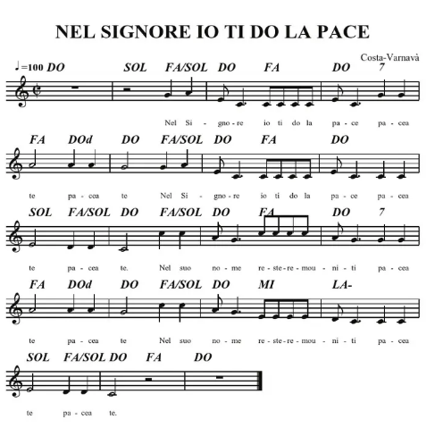

Nel Signore io ti do la pace,
pace a te, pace a te. (2 v.)
Nel suo nome resteremo uniti
pace a te, pace a te. (2 v.)

E se anche non ci conosciamo,
pace a te, pace a te. (2 v.)
Lui conosce tutti i nostri cuori,
pace a te, pace a te. (2 v.)

Se il pensiero non è sempre unito,
pace a te, pace a te. (2 v.)
Siamo uniti nella stessa fede,
pace a te, pace a te. (2 v.)

E se noi non giudicheremo,
pace a te, pace a te. (2 v.)
Il Signore ci verrà a salvare,
pace a te, pace a te. (2 v).

Proposta 2
Qualcuno che rimanga sempre con me
Tra molti ho trovato un amico che sta con me. Mi aspetta paziente quando esco, sarà ancora lì quando tornerò. Ha tempo per me quando ho bisogno di lui. Ha fiducia in me e non è scoraggiato, né deluso dai miei fallimenti.
Mi dà la possibilità e la libertà di essere quello che sono. Non pone condizioni alla sua amicizia. Egli è sempre sincero e non mi inganna.
Mi mostra i miei errori e le mie debolezze al momento giusto, con gentilezza e disponibilità. Mi regala il suo perdono e la pace.
Se qualcuno cerca un amico, cerca Gesù che vuole essere amico.
Se qualcun altro cerca un amico così: voglio essere anch'io suo amico.
Con questa fiducia e speranza anche noi ci auguriamo questa amicizia e questa pace!

Proposta 3
I bambini portano le 4 lettere che formano la parola “pace” scritte su dei fogli e li posizionano davanti all’altare. I testi possono essere letti da altri 5 bambini (o in alternativa da una sola persona):
- La pace inizia da me, ora. Non in Africa, non da qualche parte a est, non dietro le sette montagne e neppure dove cresce il pepe.
- Inizia davanti alla mia porta, nella mia stanza, sul mio banco di scuola, al parco giochi, sull'autobus, sul treno, al campo da calcio.
- Non posso aspettare che inizino gli altri, inizio io, da solo, con ogni persona che incrocia il mio cammino.
- Neri, bianchi, giovani, vecchi, grassi, magri, alti, bassi: tutti quelli che incontro. La pace deve iniziare con noi, con me ogni nuovo giorno.
Un possibile invito che il celebrante può fare ai bambini, se sono già nel presbiterio per la recita del Padre Nostro, è di portare in tutta la chiesa, tra le persone la pace stringendo la mano a tutti coloro che sono in chiesa.

Benedizioni

Proposta 1

Benedetta sia questa nostra famiglia.
Che ciascuno trovi in questa famiglia il proprio posto.
Che tutti i nostri pensieri, desideri e sogni trovino posto in questa famiglia.
Che anche le liti e le diverse opinioni possano trovare posto in questa famiglia.
Che il perdono, gli abbracci e la bellezza di stare insieme trovino il loro posto ogni giorno in questa famiglia.
Benedici, Signore, la nostra famiglia e resta sempre con noi. Amen

Proposta 2
Questa benedizione va letta da due persone in dialogo (due bambini/ragazzi, due adulti, il celebrante con un lettore….)
Celebrante:
Chiediamo a Dio la sua benedizione. Quando concluderemo questa celebrazione, ci accompagni tutto quello che abbiamo detto, riflettuto, cantato e pregato insieme.
L 1: Dio ci benedica.
L 2: Può accadere che ci troviamo in pericolo, o che mettiamo in pericolo qualcuno.
L 1: Il Signore ci protegga sempre.
L 2: Vivremo dei momenti in cui la vita non sarà sempre facile.
L 1: Dio Padre faccia risplendere il suo volto su di noi.
L 2: Talvolta non riusciremo a vedere bene e daremo la colpa agli altri.
L 1: Il Signore sia misericordioso con noi.
L 2: Ci saranno giorni di felicità e di pace.
L 1: Dio faccia risplendere il suo volto su di noi.
L 2: Ci renderanno felici tutte quelle persone che ci capiranno
Celebrante:
Il Signore ci dia pace. Ci benedica e ci protegga Dio onnipotente che è Padre, Figlio e Spirito Santo.

Proposta 3
Andate dove vi porta il vostro cuore.
Abbiate pensieri buoni nel vostro cuore che sappiano arricchire voi e chi vi sta accanto.
Ovunque andiate, abbiate un cuore gioioso perché solo con un cuore gioioso si può cambiare la faccia della terra.
Dio renda i vostri cuori trasparenti e lucenti i vostri volti.
Dio vi conceda un cuore felice e vi riempia della sua pace. Amen

Proposta dei canti:
Chiesa di Dio, popolo in festa.
Frutto della nostra terra.
Ti ringrazio, mio Signore.

